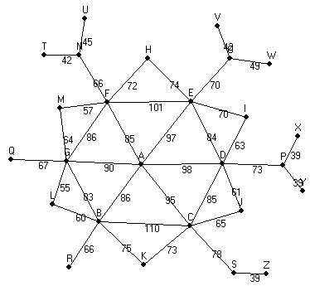
Berdasarkan gambar Graph diatas kerjakan 3 nomor berikut ini:
1. (Nilai: 5 point) Gambarkanlah Spanning Tree mulai dari node H sebagai root menggunakan DFS (berdasarkan ascending abjad), jelaskan proses pembuatannya.
2. (Nilai: 5 point) Gambarkanlah Spanning Tree mulai dari node K sebagai root menggunakan BFS (berdasarkan descending abjad), jelaskan proses pembuatannya.
- (Nilai: 5 Point) Berdasarkan gambar Graph diatas carilah rute dari R ke D menggunakan algoritma Path Finding (berdasarkan descending abjad), jelaskan cara pencariaan rutenya.

